線上報到常見問題2021.07.14
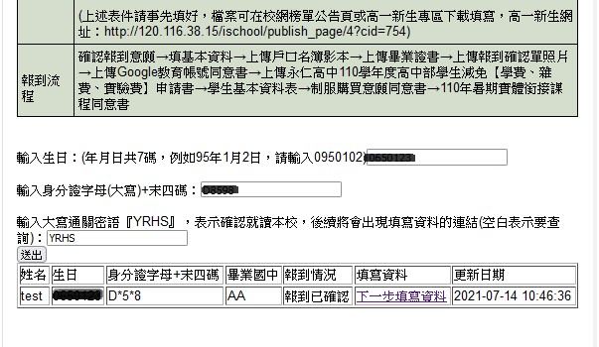
正常畫面如上，已知部分手機的操作介面，按下一步填寫資料，會出現空白畫面，可以在連結處按右鍵，開啟新視窗，即可正常顯示。
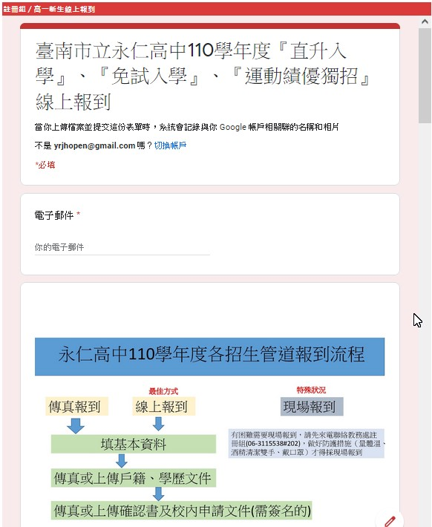
填資料表單如上圖，建議先把需要上傳的檔案先印好簽好名，加快速度

